POROČILO PROJEKTA ZDRAVJE V VRTCU
V SKUPINI PTIČKOV 2017/2018

V letošnje vrtčevskem letu smo se za projekt Zdravje v vrtcu odločili, da poudarek damo na okušanje in pripravo različne hrane. Naša rdeča nit se je prav lepo prepletla z našim drugim projektom Say hello to the world.
Spodbuda za temo je prišla iz strani otrok in zato smo našo temo poimenovali Spoznavanje sveta skozi želodec. Najprej smo izdelali zemljevid sveta, prilepili sličice značilnosti vseh celin in pričeli z iskanjem receptov. Otroci so imeli za domačo nalogo, da v vrtec prinesejo najrazličnejše recepte. Pričeli smo s spoznavanjem Afrike. Otroke sta iz daljne Afrike prišli pozdraviti lutka Nandir in Nandu ter otrokom preko zgodbe Čuri Muri v Afriki (T. Pavček) predstavila njuno deželo. Kasneje smo si ogledali videoposnetek enega od njihovih plesov in tudi sami sestavili ples veselja. Malo bolj podrobno smo spoznali pleme Masajev in ker pri njih primanjkuje hrane, saj so odvisni od lova živali, večino časa pijejo zelo zelo sladkan čaj. Zato smo pripravili afriški čaj in ga močno posladkali. Ker je bil tako presladak ga otroci niso popili veliko in so me opozorili, da sem ga sladkala čisto preveč. Otrokom sva pripravili različne kotičke kjer so izdelovali ogrlice, se igrali dom in družino s zamorčki, se igrali z lesenimi dominami iz Afrike, se preizkusili v igri Volk in ovce, ki tudi izvira iz Afrike.
Naslednja naša postaja je bila Severna Amerika.
Severno Ameriko smo spoznali z ameriškimi
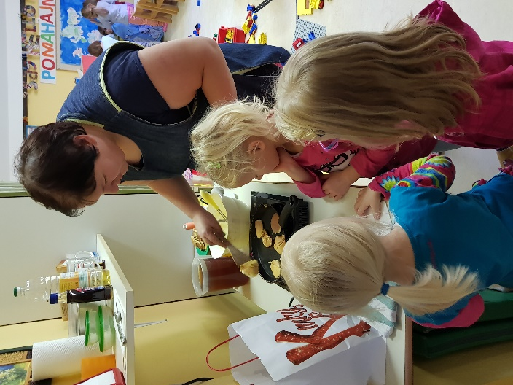
palačinkami z borovnicami. Vse potrebne pripomočke
smo dobili v kuhinji in tudi kuharica nam je nakupila
sestavine. Najprej smo poimenovali vse pripomočke
in se pogovorili za kaj vse to potrebujemo. Pogovorili
smo se tudi o pomembnosti higiene in nasploh
higiene rok pri kuhanju in si odšli umit roke. Tipali,
vonjali in okušali smo naše sestavine in prebrali recept.
Otroci so sestavine natehtali, jih prelili v skodelice
in pripravili vse potrebno za mešanje mase.
Celoten postopek priprave mase so naredili samostojno.
Palačinke smo spekli in na našo gostijo povabili še
prijatelje iz dislocirane enote Vila Čira čara.

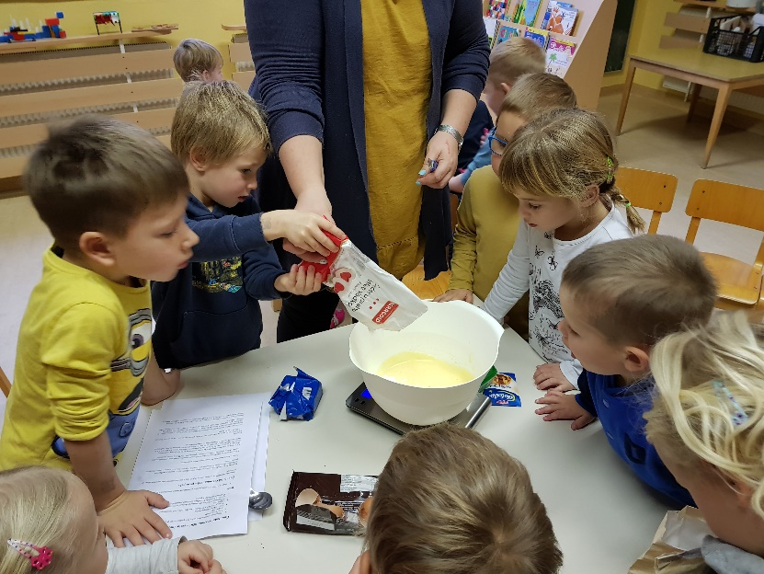

Spoznali smo, da je Južna Amerika znan po čokoladi. Zato smo med recepti, ki so jih prinesli otroci izbrskali recept za čokoladne razpokančke. Preizkušali smo različne vrste čokolade in otroci so poskušali ugotoviti v kateri čokoladi je največ kakavovih zrn in v kateri najmanj. Njihove trditve so bile ravno obratne od pravilnih. Rekli so, da je v mlečni čokoladi več kakavovih zrn kot v jedilni čokoladi. Zato sva jim dali za okusiti kakavova zrna, ki jim niso ravno teknila in spoznali, da so se zmotili pri njihovih prejšnji trditvi. Otroci so samostojno izdelali maso za piškote jih oblikovali in nato smo jih odnesli v kuhinjo, da nam jih je spekla kuharica. Piškoti so bili otrokom všeč pa čeprav v njih ni bilo nobenega dodatnega sladkorja in narejeni so bili samo iz jedilne čokolade.
Pri spoznavanju Evrope skozi želodec smo se skupaj z otroki odločili, da povabimo eno od njihovih babic, ki nam bo pokazala celoten postopek izdelave potice. Z največjim veseljem se je odzvala babica od naše deklice, ki nam je z veseljem pokazala kako ona naredi potico. Otroci so aktivno sodelovali in pomagali pri pripravi ter na koncu že res težko čakali, da jo poizkusijo. V svoje zvezke so s slikopisom dopolnili recept za potico. Ker pa smo v projektu Say hello to the world sodelovali z otroki iz Črne gore smo se preizkusili v kuhanju njihove značilne jedi "Bamije na barski naćin". Na samem začetku smo prevedli njihov recept v slovenski jezik. Ugotovili smo, da nimamo takih sestavin kot oni. Zato smo recept malo priredili. Namesto njihove bamije smo dodali navadno papriko narezano na trakove. Otroci so sami pripravili jed in pripravili mize za naše črnogorsko kosilo. Pri kosilu smo poskušali tudi njihovo glasbo.
Na koncu sta nam ostali še samo Azija, Avstralija in Antarktika.

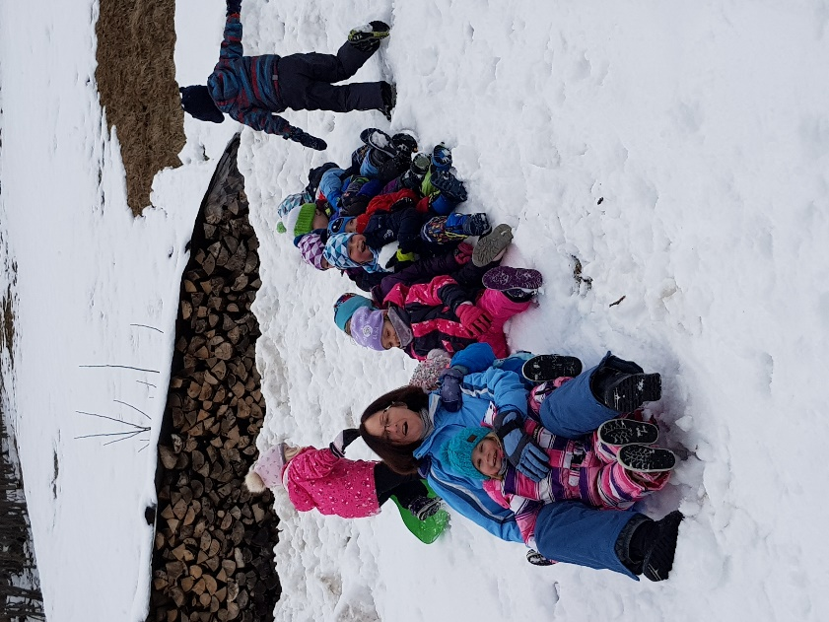
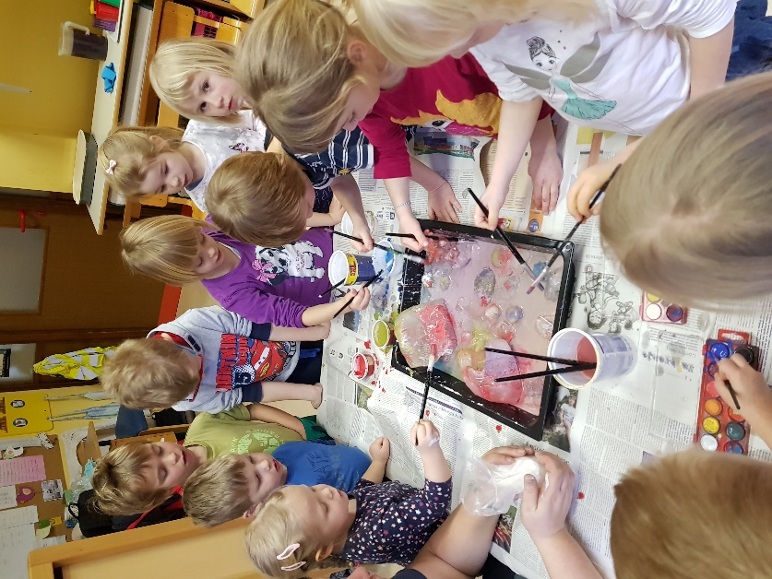

Antarktika je celina ledu, mraza in zato smo v sklopu spoznavanja te celine pripravili zimske igre z otroki iz 5. skupine, risali z ledenimi barvami in naredili eksperiment z ledom in soljo. Izdelali smo tudi ledene lučke iz svežega sadja. Otroci so narezali sadje, ki smo za zmešali v mešalniku in nalili v vrečke za sladoledne lučke. Te sladoledne lučke so otroci polizali z največjim užitkom.
Na spletni strani smo prebrali, da Avstralci zelo radi za kosilo jedo sendviče saj jim potem ostane več časa za družino. Zato smo se skupaj z otroki odpravili v trgovino in kupili vse potrebne sestavine za pripravo sendviča. Na mize smo razporedili naše sestavine in potem si je vsak otrok sam izdelal sendvič, se usedel na sredino igralnice kjer je bil pripravljen prostor za piknik. Otroci so povedali, da bi lahko večkrat imeli tak piknik in tudi v naravi.
Za konec nam je ostala še Azija. Pri spoznavanju te celine pa smo se namenili, da pripravimo nekaj iz riža. Po dolgem premisleku smo se odločili, da skuhamo riž s sladko kislo omako. Otroci so narezali ananas, rdečo papriko, čebulo in kumare. Najprej smo skuhali riž in prepražili čebulo. Ko je bila čebula prepražena smo dodali še vse ostale sestavine. Mize smo okrasili in pripravili za pravo azijsko pojedino.
Na koncu smo izdelali knjižico z izbranimi recepti in jo postavili na ogled staršem.

Vzgojiteljici Tina Mlinar Rozinger in Milka Škrlec

